其他代扣代缴、代收代缴申报

1. 【事项名称】

其他代扣代缴、代收代缴申报

1. 【业务描述】

扣缴义务人除扣缴企业所得税申报、扣缴个人所得税申报、代收代缴车船税申报、代扣代缴文化事业建设费申报、代扣代缴证券交易印花税申报外，就其他代扣代缴、代收代缴义务按照税收法律法规及相关规定，填报《代扣代缴、代收代缴税款报告表》，向税务机关申报入库相关应纳税款。

1. 【设定依据】

《中华人民共和国税收征收管理法》第二十五条第二款

1. 【办理材料】

|  |  |  |  |
| --- | --- | --- | --- |
| 序号 | 材料名称 | 数量 | 备注 |
| 1 | 《代扣代缴、代收代缴税款报告表》 | 2份 |  |

1. 【办理地点】

可通过办税服务厅（场所）办理，具体地点可从省（自治区、直辖市和计划单列市）税务局网站“纳税服务”栏目查询。

1. 【办理机构】

主管税务机关

1. 【收费标准】

不收费

1. 【办理时间】

即时办结

1. 【联系电话】

主管税务机关对外公开的联系电话，可从省（自治区、直辖市和计划单列市）税务局网站“纳税服务”栏目查询。

1. 【办理流程】

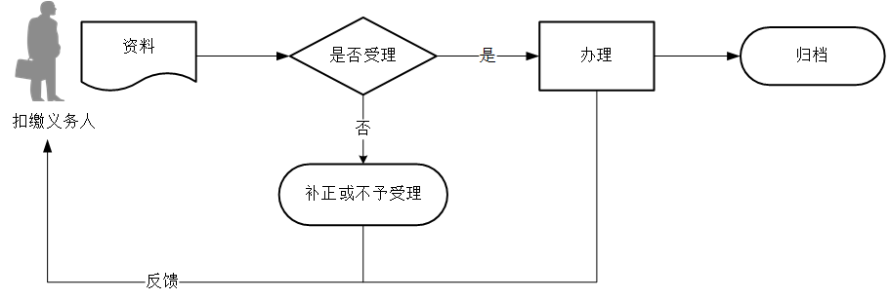

1. 【扣缴义务人注意事项】

1.扣缴义务人对报送材料的真实性和合法性承担责任。

2.文书表单可在省（自治区、直辖市和计划单列市）税务局网站“下载中心”栏目查询下载或到办税服务厅领取。

3.税务机关提供“最多跑一次”服务。扣缴义务人在资料完整且符合法定受理条件的前提下，最多只需要到税务机关跑一次。

4.扣缴义务人使用符合电子签名法规定条件的电子签名，与手写签名或者盖章具有同等法律效力。

5.扣缴义务人未按照规定的期限办理纳税申报和报送纳税资料的，将影响纳税信用评价结果，并依照《中华人民共和国税收征收管理法》有关规定承担相应法律责任。

6.纳税期限遇最后一日是法定休假日的，以休假日期满的次日为期限的最后一日；在期限内有连续3日以上法定休假日的，按休假日天数顺延。

7.扣缴义务人代扣代缴、代收代缴税款后，纳税人需要换开正式完税证明的，可以向税务机关申请开具。

1. 【基本规范】

1.受理

（1）办税服务厅接收资料，核对资料是否齐全、是否符合法定形式、填写内容是否完整，符合的即时办结；对资料不齐全、不符合法定形式或填写内容不完整的，当场一次性告知应补正资料或不予受理原因。

（2）不得违规受理申报。

2.办理

（1）按照扣缴义务人报送资料录入数据。根据信息系统的提示信息，提醒纳税人更正纠错。

（2）按规定开具税收票证。

3.反馈

办理结束后，在申报表上加盖税收业务专用章，一份返还扣缴义务人。

4.归档

将资料进行归档。不得将扣缴义务人的办理材料用于与政务服务无关的用途。

1. 【升级规范】

1.税务机关提供在电子税务局办理其他代扣代缴、代收代缴申报服务。其中利用数字证书申报成功的扣缴义务人，取消纸质资料报送。

2.简化代扣代缴申报。将《代扣代缴、代收代缴税款报告表》等由发生时按次申报改为按月汇总申报。